**La morale cristiana e la provvidenzialità chiariscono il sistema dei personaggi manzoniani:   
grafo relativo alla traccia narrativa dei *Promessi sposi***

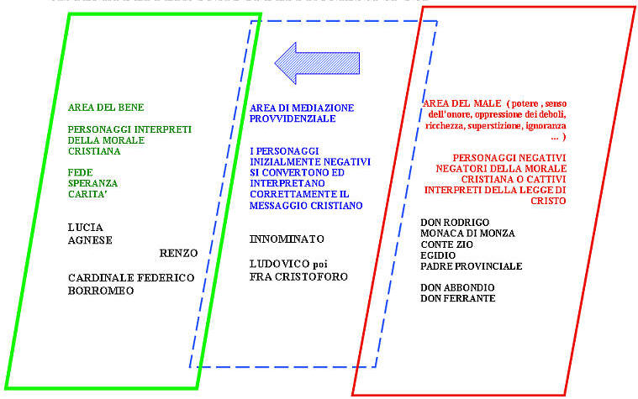

Molto lineare è **l'interpretazione della realtà umana e storica** da parte di *Manzoni*. La **morale cristiana** opera differentemente nel cuore e nelle scelte di vita degli uomini e li distingue - a livello narrativo - in **personaggi positivi** e **personaggi negativi**.

Il '600 è del resto un secolo particolarmente adatto ad evidenziare l'appartenenza dei personaggi **ad ambiti eticamente ben circoscrivibili.** Ad esempio la **scelta religiosa** di alcuni di essi è assolutamente opportunistica e tesa a mascherarsi dietro al il potere dei più forti ( *Don Abbondio* ) o addirittura a confondersi con le logiche feudali della sopraffazione ( *Padre provinciale, Madre badessa, Monaca di Monza* ). In altri personaggi è invece scelta coraggiosa di sacrificio e rinuncia, espiazione e consapevole esercizio della carità cristiana ( *Padre Cristoforo* ) oppure apostolato e guida di una intera comunità ( *Cardinale Federigo Borromeo* ). La definizione etica del carattere del personaggio coincide con la sua collocazione ad una **polarità negativa o positiva** nell'intreccio del romanzo. I coadiutori dei personaggi positivi sono anch'essi inseriti nell'area del bene, in quanto coagiscono per la realizzazione dei valori cristiani. La **Provvidenza divina,** legge superiore della storia operante sugli eventi umani, ha il compito di fornire **premi e punizioni**, ricompense e sofferenze in rapporto alla scelta di campo dei personaggi stessi. Il **dolore** e la **sofferenza** sono - nella prospettiva cristiana **- prove** a cui siamo chiamati: la **coerenza** nel testimoniare **adesione** **ai valori del cristianesimo**  ( le virtù teologali della **fede, speranza e carità** ) assicura il raggiungimento di obiettivi esistenziali, affettivi, e perfino economici. In una **prospettiva finalmente ottimistica** della storia.

Esiste per la verità uno **spazio della mediazione**, che consente il **passaggio dei personaggi dall'area del male a quella del bene**, dopo aver affrontato *vittoriosamente* la prova a cui Dio li ha destinati. La loro militanza cristiana significa automaticamente **rinnegamento delle logiche di violenza oppressiva** che la nobiltà *feudale* del '600 pare riproporre incessantemente ( *Ludovico, l'Innominato* ).  *Manzoni* muove la sua analisi del '600 sul piano narrativo, ma è attento a **giustificare strutturalmente ogni scelta di campo**, utilizzando una specie di **isomorfismo tra i contesti esistenziali dei personaggi e quelli storico-sociali** in cui essi sono naturalmente inseriti. La negatività di *Don Rodrigo* non appare solo legata alla sua smania persecutoria nei confronti di Lucia, ma più generalmente alla sua irrisione della giustizia, alla sua futile demistificazione della morale religiosa, alla sua cieca smania di esercizio del potere fine a se stesso... tutti caratteri tipici della sua classe di appartenenza ( la piccola nobiltà lombarda protetta dagli Spagnoli ). La sua misera fine non è solo la punizione di Dio nei confronti di un peccatore impenitente, ma anche lo scacco potenziale di un intero ceto politico senza alcun futuro in un secolo che sta lentamente < provvidenzialmente > preparando i nuovi valori dell'Illuminismo della libertà e dell'uguaglianza. Così pure la vicenda della *Monaca di Monza* non enfatizza solo il dramma psicologico dell'infelice vittima di un oscuro disegno famigliare, ma mette in luce anche le **riprovevoli connivenze del potere religioso** ( *Padre provinciale, Madre Badessa* ) che non esitano a fiancheggiare lo spadroneggiare del potere politico della famiglia di Gertrude..

In conclusione il **sistema dei personaggi dei** *Promessi sposi* ( cioè il **quadro complessivo delle loro relazioni attrattive ed oppositive e delle logiche sottese a tali rapporti** ) è perfettamente **prevedibile** nella sua **paradigmatica simmetria.** Non c'è personaggio capace di incarnare valori positivi a livello morale, senza rinnegare fino in fondo le forze storiche negative che pervadono il secolo, come non c'è personaggio negativo che venga davvero toccato dalla repulsione per quanto c'è di insano e irrazionale nel '600. Così ignoranza, insipienza, arroganza e falso senso dell'onore vanno d'accordo con l'irrisione delle leggi, della morale e del decoro; mentre spirito di sacrificio, mansuetudine, purezza e carità si sposano naturalmente ad uno senso egualitario sconosciuto alle classi feudali del XVII secolo.

**La riflessione storica nel Romanticismo italiano**

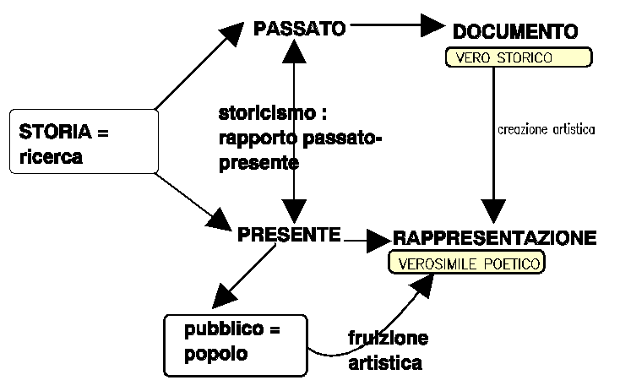

La **documentazione** **storica** serve a **Manzoni** per **suffragare l'oggettività contestuale** della sua rappresentazione poetica, che non può mai elaborare tematiche puramente fantastiche e non poggianti sulla **concretezza** del quotidiano esistere e del cristiano patire dell'uomo sulla terra ( Adelchi, Ermengarda, Napoleone..).  
La storia viene indagata anche nel suo **rapporto ideale tra passato e presente ( storicismo )**, nella sua supposta **continuità** di valori e caratterizzazioni morali che, a partire dall'antico medioevo, è capace ancora di **ispirare le moderne idealità risorgimentali.** Un rapporto stretto lega come modello storico la vecchia società comunale italiana alla ricerca di libertà dal potere imperiale alla società secentesca dei Promessi Sposi, vittima del governo spagnolo, alla moderna società piemontese e lombarda del primo Ottocento, che sogna l'indipendenza dall'Austria.  
Il **presente** < l'Ottocento romantico in Italia > si regge dunque sulla **rappresentazione verisimile** di momenti emblematici **del passato storico**, liberamente **interpretati dall'artista** per renderli **didatticamente fruibili** dalle nuove generazioni, che intravedono in essi anticipazioni di una lotta generosa per la libertà.

**Il vero storico come fulcro della poetica manzoniana**

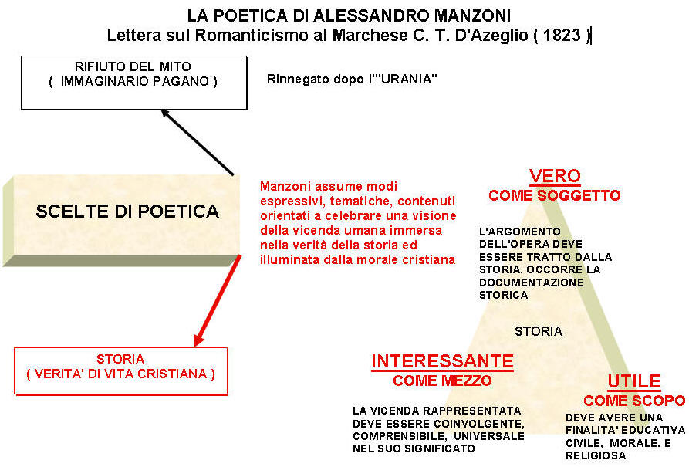

|  |
| --- |
| **Riferimenti storici nelle opere manzoniane  Il grafo fa riferimento alla corrispondenza tra le date di produzione delle opere manzoniane e gli avvenimenti storici a cui si riferiscono. Analizzando lo pseudo diagramma cartesiano è possibile seguire l'evoluzione dei suoi interessi storici, che si riconducono a progetti espressivi sul piano artistico-letterario.** |

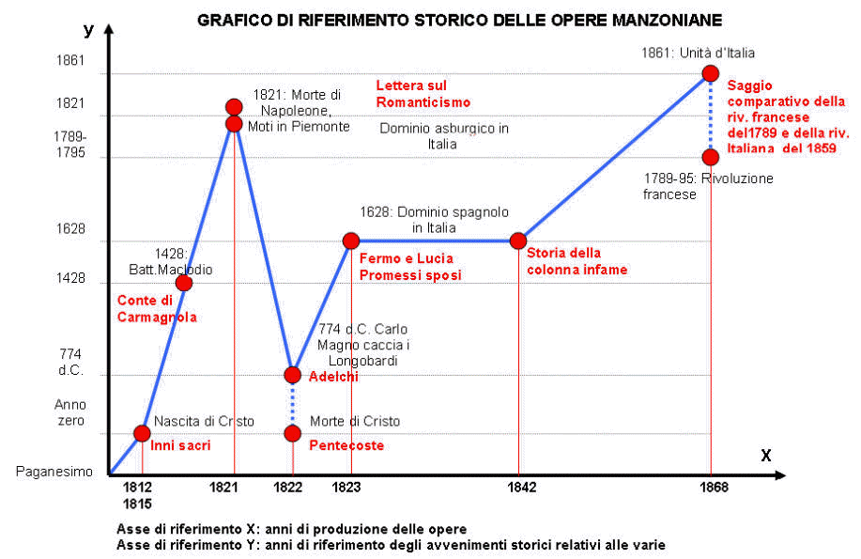

**La dimensione religiosa nei Promessi Sposi**

|  |  |
| --- | --- |
| Il sistema dei personaggi dei ***Promessi sposi*** è forse quello che meglio esemplifica la concezione religiosa di A. Manzoni, in quanto nella vasta panoramica dei protagonisti della vicenda emergono figure storiche ( o legate al verisimile poetico ), che si rifanno alla vita della Chiesa del '600. Possiamo rintracciare in tali personaggi le linee fondamentali della spiritualità manzoniana e del sistema di valori ed ideali in cui Manzoni crede. Numerosi sono i personaggi religiosi inseriti nella vicenda ma soprattutto quattro consentono di indagare le prospettive interpretative dell'autore circa la vita religiosa e la religiosità del '600 ( due in chiave positiva e due in chiave negativa ). | |
| http://www.roberto-crosio.net/1_intertestualita/manzon9.jpg | **Padre Cristoforo è il cappuccino che incarna lo spirito di servizio e di carità del Cristianesimo. E' combattivo contro il potere ingiusto ed arbitrario dei potenti ( Don Rodrigo ) ed è al servizio degli oppressi ( Renzo e Lucia ). Egli stesso è stato a suo tempo lo strumento della violenza del secolo ( Ludovico era il suo nome ed un'uccisione ha causato la sua conversione religiosa, con un atto di pubblica penitenza ). Durante la peste lo vediamo in prima fila, incurante del contagio, per esercitare fino in fondo lo spirito di carità verso i malati ed i bisognosi. Combattivo e deciso verso gli uomini, insegnerà a Renzo la pietà ed il perdono per il colpevole Don Rodrigo nel momento della sua morte. Egli stesso finirà vittima della sua generosità e del suo spirito di sacrificio ucciso dal contagio della peste. E' forse la figura più positiva di religioso di tutta l'opera insieme a quella del Cardinale Federigo Borromeo.** |
| http://www.roberto-crosio.net/1_intertestualita/manzon8.jpg | Il Cardinale Federico Borromeo, vescovo di Milano al tempo della vicenda narrata nel romanzo è in primo luogo personaggio storico, che testimonia per Manzoni l'enorme ruolo che la Chiesa ambrosiana ha avuto nel XVII secolo durante la negativa dominazione spagnola. Un ruolo di sostegno alla popolazione durante le calamità ( carestia, guerra, peste ), di promozione culturale ( biblioteca ambrosiana ) ,di apostolato religioso e più generalmente di coesione sociale attorno ai valori cristiani. Nella vicenda dei *Promessi sposi* egli ha un ruolo centrale in quanto dall'incontro con l'Innominato scaturirà la conversione di quest'ultimo, che lo porterà a liberare Lucia.  La maggiore autorità locale, l'Innominato appunto,  un tempo famoso solo per le sue malefatte ed il suo potere oppressivo e crudele sulla popolazione, si trasformerà addirittura in benefattore dopo la conversione guidata dal colloquio con Federigo. Manzoni dunque fa della figura del vescovo di Milano qualcosa di più di un personaggio positivo: ce lo mostra come l'autorità storica discriminante per la sorte dell'intero milanese. |
| http://www.roberto-crosio.net/1_intertestualita/manzon7.jpg | Il Manzoni spiega il motivo fondamentale che aveva spinto Don Abbondio a diventare prete: l' assoluta mancanza nel '600 di leggi che proteggessero  i deboli dai prepotenti e dai malvagi. Così Don Abbondio, che *non era certo nato con un cuore da leone*, si era presto accorto di essere nella società in cui viveva " *come un vaso di terracotta, costretto a viaggiare in compagnia di vasi di ferro "*. Il curato aveva pertanto deciso di diventare sacerdote, cosa che gli avrebbe permesso di trascorrere una vita quieta e comoda, lontano dai disagi e dai problemi. Tutte le decisioni di Don Abbondio sono legate a questi tratti del suo carattere ( viltà, paura di esporsi, connivenza sostanziale con i potenti ) e quindi la sua militanza cristiana è debole ed equivoca.   Mai si schiera apertamente per Renzo e Lucia, stenta a comprendere il senso profondo della conversione dell'Innominato e del discorso di rimprovero che gli rivolge il Cardinale Federigo Borromeo. La sua natura di uomo timoroso lo induce ad evitare ogni rischio legato ai doveri della sua condizione religiosa. |
| http://www.roberto-crosio.net/1_intertestualita/manzon4.jpg | La Monaca di Monza, la giovane Gertrude costretta dal principe suo padre alla monacazione forzosa è l'altro esempio di personaggio religioso negativo inserito nei *Promessi sposi.* Il suo dramma psicologico è ampiamente descritto e compreso da Manzoni, che non esita a denunciare le connivenze colpevoli della Madre badessa e del Padre vicario nell'accettare una professione di fede improvvisa e poco credibile, in cambio della protezione politica ed economica del Signore di Monza al convento. Nello stesso tempo però viene denunciata la scarsa forza d'animo di Gertrude, che non ha mai saputo trovare nel cristianesimo quei valori superiori che l'aiutassero ad accettare la condizione religiosa come un servizio autenticamente rivolto a Dio. La vita della monaca di Monza è così irta di contraddizioni non risolte ( nostalgia per la giovinezza, l'amore e la libertà perduta, esercizio ostinato della sua autorità nel monastero, abbandono alla passione proibita nella relazione con Egidio, uccisone della conversa, sostegno al rapimento di Lucia ....) da farne un personaggio fortemente negativo, che testimonia il grado di corruzione e di degrado di alcune istituzioni religiose del '600. |